Modul praktikum metode numerik X
Nama | Muhammad Bastian Hanafi |  | Judul praktikum
Nim | 20113714 |  | Metode Newton Rhapson
Kelas | 20IF07 |  | Metode Newton Rhapson

PNL Metode Newton Rhapson

- Pada metode ini hanya dibutuhkan satu titik awal untuk membuat garis tangen
Algoritmanya :
- Mulailah dgn aproksimasi awal x₀ sebarang Tentukan toleransi error (e) dan iterasi maksimum (n)
- Tentukan nilai pendekatan awal x₀
- Hitung f(x₀) dan f’(x₀)
- Untuk iterasi I = 1 s/d n atau |f(x_{i})|> e
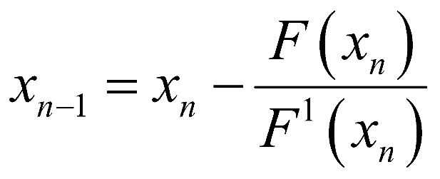
- Untuk n = 1, 2, …, hitunglah nilai f’ (Xn-1). Bila f’(Xn-1) ≠ 0, maka :

- Iterasi terus berlanjut Bila f’(Xn-1) ≠ 0

TUGAS :
- Modifikasi program bisection di bawah , sehingga dapat menyelesikan kasus dengan metode newton
- Kasus : Kemudian tentukan aproksimasi akar permaan dengan metode newton sampai dengan toleransi 10⁻⁸ .
- Inputkan kasus yang sama pada program bisection, regulasi falsi dan metode newton. Catat hasil akar dan jumlah iterasi yang diperoleh dari masing-masing metode
Program :
%bisection
clc;clear;
tic;
syms x;
%input 3*x^2 + 2*x + 1
f1 = 0;
f2 = 0;
p=input('Persamaan = ');

while(f1 * f2 >= 0)
x1=input('Masukkan Nilai x1 = ');
x2=input('Masukkan Nilai x2 = ');
%masukkan x1 dan x2 ke dlm fungsi
f1=subs(p,x,x1);
f2=subs(p,x,x2);
if(f1 * f2 >= 0)
fprintf('f1 * f2 belum memenuhi syarat,. masukan tebakan x1 dan x2 lagi\n\n');
end
end

%cari x3 dari titik tengah x1 dan x2
x3=(x1+x2)/2;
f3=subs(p,x,x3);
%nilai toleransi kesalahan
e=10^-3;
while abs(f3)>e
if (f1*f3)<0
x2=x3;
else
x1=x3;
end
f1=subs(p,x,x1);
f2=subs(p,x,x2);
x3=(x1+x2)/2;
f3=subs(p,x,x3);
fprintf('x3 = %6.5f\tf3 = %6.5f\n',x3,f3);
end

%bisection
clc;clear;
tic;
syms x;
y=input('Persamaan = ');
e=input('Toleransi error = ');
a=input('tebakan awal (x0) = ');
N=input('Max iterasi = ');
g = diff(y,x);
step = 1;
fa = eval(subs(y,x,a));

while abs(fa) > e
fa = eval(subs(y,x,a));
ga = eval(subs(g,x,a));
if ga == 0
disp('iterasi berhenti karena turunan == 0')
break;
end
b = a - fa/ga;

fprintf('iterasi=%d\ta=%f\tf(a)=%f\n',step, a, fa);

a = b;

if step > N
disp('Tidak konvergen');
break;
end
step = step + 1;
end

fprintf('Hasil %f\n',a);

rapson :
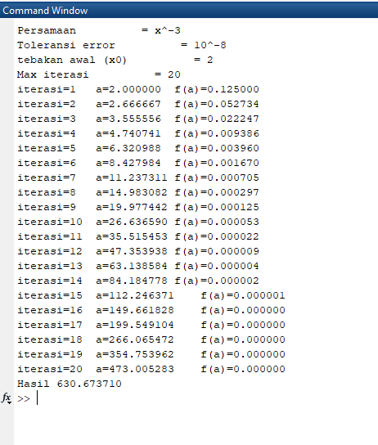
Regula false :
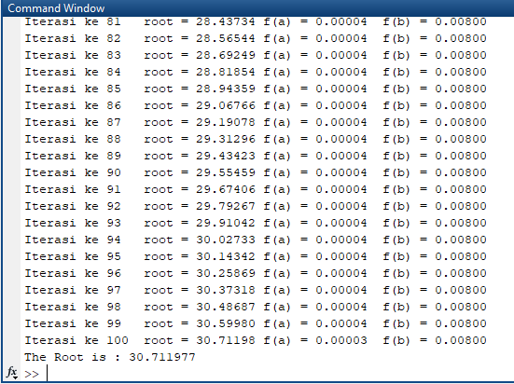
Bisection :
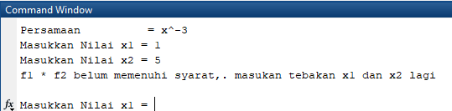
Scilab
Scilab code Exa 5.8 Newton Raphson Method
// Example 5 . 8
//Newton Raphson Method
// Page no . 163
clc ; clear ; close ;
deff ( ’ x=f ( x ) ’ , ’ x=x−exp(−x ) ’ )
deff ( ’ x=f 1 ( x ) ’ , ’ x=1+exp(−x ) ’ )
printf ( ’ nn txn n t n t n f ( xn ) n t n t f 1 ( xn ) n t ntXn+1nt n t E r r o r nn
’ )
Printf ( ’
−−−−−−−−−−−−−−−−−−−−−−−−−−−−−−−−−−−−−−−−−−−−−−−−−−−−−−−−−−−−−−−−−−n ’ )
x0 =0.5; e =0.00001
for i =1:4
x1=x0 -f(x0)/f1(x0)
e1=abs(x0 -x1)
printf ( ’ %int% . 1 0 f nt% . 1 0 f nt% . 1 0 f nt% . 1 0 f nt% . 1 0 f nn
’ ,i -1,x0 ,f(x0),f1(x0),x1 ,e1)
x0=x1;
if abs (x0)<e then
break ;
end
end
printf ( ’ nnnnThe s o l u t i o n o f t h i s e q u a t i o n a f t e r %i
I t e r a t i o n s i s %. 1 0 f ’ ,i,x1)

Selesaikan persamaan berikut
- x² –(x + 1) e^{-x} = 0 ?

Toleransi error(e) terhadap jumlah iterasi (N)

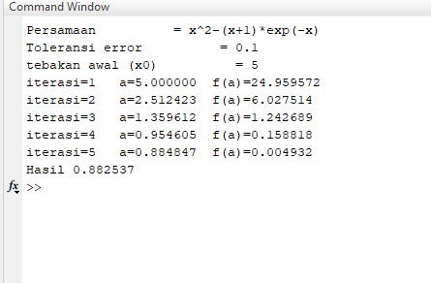
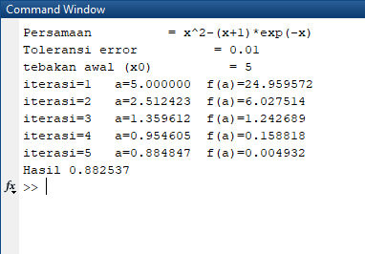
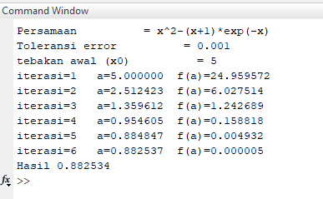
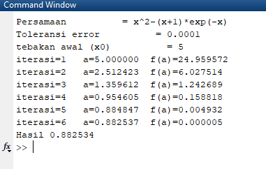

Toleransi error | Jumlah iterasi (N)
0.1 | 5
0.01 | 5
0.001 | 6
0.0001 | 6

